

Filtrar Situação de Ligação de Esgoto
O objetivo desta funcionalidade é manter, excluir ou atualizar a situação de ligação de esgoto. A opção pode ser acessada via Menu de Sistema, no caminho: GSAN > Atendimento ao Público > Ligação de Esgoto > Filtrar Situação de Ligação de Esgoto.
Feito isso, o sistema visualiza a tela de filtro abaixo:

Observação
Informamos que os dados exibidos nas telas a seguir são fictícios, e não retratam informações de clientes.
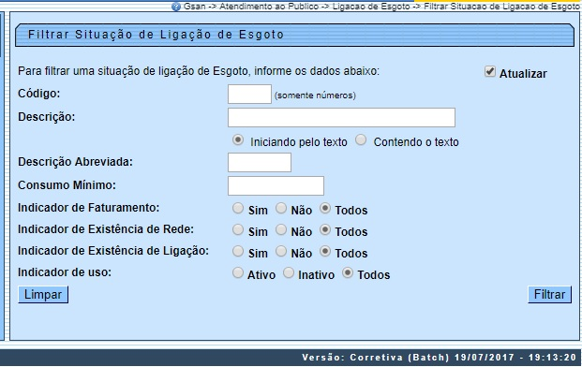
Inicialmente, o sistema apresenta a tela de filtro acima. O sistema irá para a tela Manter Situação de Ligação de Esgoto, com a relação das situações pesquisadas, quando o campo (check-box) Atualizar estiver desmarcado, ou quando a quantidade de registros selecionados na pesquisa for maior do que 1. O sistema irá, direto, para a tela Atualizar Situação de Ligação de Esgoto, quando houver a negação da condição relatada acima. Ou seja, quando o campo Atualizar estiver marcado e a quantidade de registros selecionados for igual a 1.
Dito isso, informe os parâmetros que julgar necessários e clique no botão . Em seguida, o sistema exibe os itens que atenderam aos parâmetros informados no filtro:
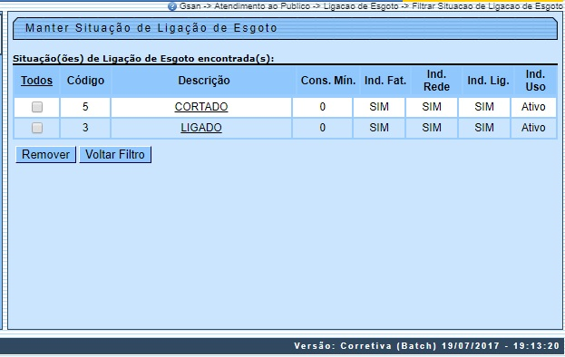
Para excluir um item, marque no checkbox do item desejado, ou para remover todos os itens, clique no link Todos. Em seguida, clique no botão .
Para fazer manutenção em um item, clique no link correspondente ao item desejado, no campo Descrição. Feito isso, o sistema exibe a tela de atualização abaixo:
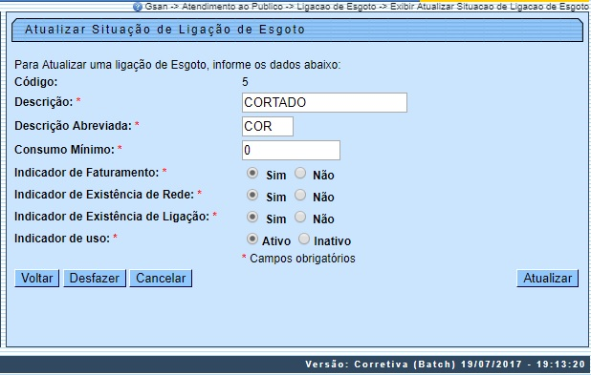
Agora, faça as modificações que julgar necessárias (para detalhes sobre o preenchimento dos campos clique AQUI) e clique no botão . O sistema executa algumas validações:
- Verificar preenchimento dos campos:
  - Caso o usuário não informe ou selecione o conteúdo de algum campo necessário à atualização da situação da ligação de esgoto, o sistema exibe a mensagem: Informe <<nome do campo que não foi preenchido ou selecionado>>.
- Atualização realizada por outro usuário:
  - Caso o usuário esteja tentando atualizar uma situação de ligação de esgoto que já tenha sido atualizada durante a manutenção corrente, o sistema exibe a mensagem: Esse(s) registro(s) foi(ram) atualizado(s) ou removido(s) por outro usuário durante a operação. Realize uma nova manutenção.
- Verificar sucesso da operação:
  - Caso o código de retorno da operação efetuada no banco de dados seja diferente de zero, o sistema exibe a mensagem conforme o código de retorno.

Tela de Sucesso
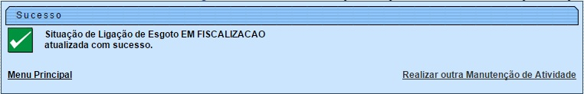

Preenchimento dos Campos
Campo | Orientações para Preenchimento
Descrição | Campo obrigatório - Informe a descrição da situação de ligação de esgoto com, no máximo, 20 (vinte) caracteres.
Descrição Abreviada | Campo obrigatório - Informe a descrição abreviada da situação de ligação de esgoto com, no máximo, 3 (três) caracteres.
Consumo Mínimo | Campo obrigatório - Volume mínimo da situação da ligação de esgoto com, no máximo 10 (dez) caracteres.
Indicador de Faturamento | Campo obrigatório - Informe o indicador de faturamento, selecionando entre as opções SIM ou NÃO.
Indicador de Existência de Rede | Campo obrigatório - Informe o indicador de existência de Rede, selecionando entre as opções SIM ou NÃO.
Indicador de Existência de Ligação | Campo obrigatório - Informe o indicador de existência de ligação, selecionando entre as opções SIM ou NÃO.
Indicador de Uso | Campo obrigatório - Informe o indicador de uso, selecionando entre as opções Ativo ou Inativo.

Funcionalidade dos Botões
Botão | Descrição da Funcionalidade
 | Ao clicar neste botão, o sistema limpa o conteúdo do campo na tela.
 | Ao clicar neste botão, o sistema filtra os dados com base nos parâmetros informados.
 | Ao clicar neste botão, o sistema exclui um ou mais itens marcados no(s) checkbox(s).
 | Ao clicar neste botão, o sistema retorna à tela de filtro.
 | Ao clicar neste botão, o sistema retorna à tela anterior.
 | Ao clicar neste botão, o sistema desfaz o último procedimento realizado.
 | Ao clicar neste botão, o sistema cancela a operação e retorna à tela principal.
 | Ao clicar neste botão, o sistema comanda a atualização dos dados na base de dados.

Referências
Filtrar Situação de Ligação de Esgoto

Termos Principais
Ligação de Esgoto
Faturamento
Faturamento
Clique aqui para retornar ao Menu Principal do GSAN

